**Modelo de Predicción de Bajas**

**1) Comprensión del problema**

**1.1) Objetivo:**

Desarrollar un modelo predictivo que permita predecir la probabilidad que un cliente se de de baja.

**1.2) Herramientas y técnicas:**

Se utilizará SQL y Python sklearn como herramientas de manipulación de datos y modelado, y árbol de decisión como técnica predictiva.

#### 2) Datos

**2.1) Fuentes de Datos:**

* Datos del Cliente
* Datos de Productos del Cliente
* Datos de Consumos del Cliente
* Datos de Reclamos del Cliente
* Datos de Comportamiento del Cliente

**2.2) Descripción de Datos:**

* Datos del Cliente: datos demográficos del cliente
* Datos de Productos del Cliente: Tipo y cantidad de productos que tiene el cliente
* Datos de Consumos del Cliente: Tipo y cantidad de consumos realizados por el cliente
* Datos de Reclamos del Cliente: Tipo y cantidad de reclamos realizados por el cliente
* Datos de Comportamiento del Cliente: Información respecto al atraso en los pagos

**2.3) Perído de tiempo:**

* Se utilizan datos desde el **15-Febrero-2016** al **15-Mayo-2017** (15 meses).
  + - Clientes con fecha de alta hasta el 15-Febrero-2016
    - Productos con fecha de alta hasta al 15-Febrero-2016 y sin fecha de baja o fecha de baja posterior al 15-Febrero-2017
    - Consumos con fecha de consumo posterior al 15-Febrero-2016 y anterior al 15-Febrero-2017
    - Reclamos con fecha de reclamo posterior al 15-Febrero-2016 y anterior al 15-Febrero-2017.
    - Comportamientos con fecha posterior al 15-Febrero-2016 y anterior al 15-Febrero-2017.
* Se utilizan los datos del **15-Febrero-2016** al **15-Febrero-2017** (12 meses) para entrenar el modelo.
* Y se utilizan los datos del **15-Febrero-2017** al **15-Mayo-2017** (3 meses) para predecir las bajas.

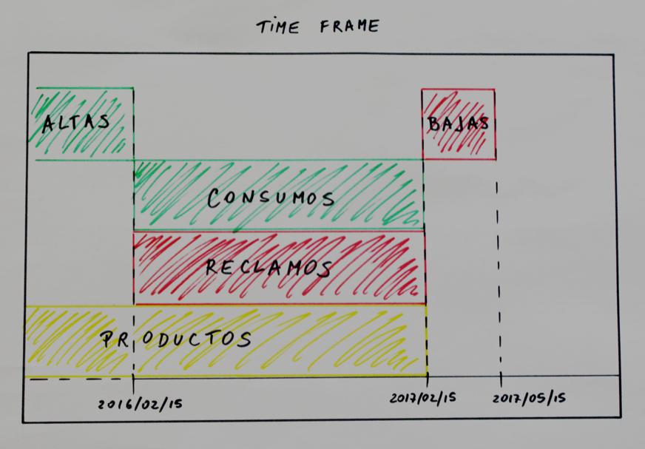

**2.4) Exclusión**

* Se excluyen los clientes con producto re-financiación (ya que por regla del negocio no pueden darse de baja).

**2.5) Variables predictoras**

* Se incluyen las siguientes variables:

Clientes:

Antiguedad  
Provincia  
Edad  
Genero  
Nacionalidad  
Ocupacion  
Estado Civil  
Cantidad de hijos  
Nivel Educativo  
Condicion Propiedad

Productos:

Cantidad de productos  
*Cantidad de productos en el periodo 1 (15-Febrero-2016 al 15-Agosto-2016)  
*Cantidad de productos en el periodo 2 (!5-Agosto-2016 al 15-Febrero-2017)  
*Tendencia cantidad de productos (sube, igual, baja, n/a)  
*Porcentaje de productos agrupamiento 1  
*Porcentaje de productos agrupamiento 1 en el periodo 1   
*Procentaje de productos agrupamiento 1 en el periodo 2   
*Tendendia porcentaje de productos agrupamiento 1 (sube, igual, baja, n/a)   
*Porcentaje de productos agrupamiento 2  
*Porcentaje de productos agrupamiento 2 en el periodo 1   
*Procentaje de productos agrupamiento 2 en el periodo 2   
*Tendendia porcentaje de productos agrupamiento 2 (sube, igual, baja, n/a)   
*Porcentaje de productos agrupamiento 3  
*Porcentaje de productos agrupamiento 3 en el periodo 1   
*Procentaje de productos agrupamiento 3 en el periodo 2   
*Tendendia porcentaje de productos agrupamiento 3 (sube, igual, baja, n/a)   
*Porcentaje de productos agrupamiento 4  
*Porcentaje de productos agrupamiento 4 en el periodo 1   
*Procentaje de productos agrupamiento 4 en el periodo 2   
*Tendendia porcentaje de productos agrupamiento 4 (sube, igual, baja, n/a)   
*Porcentaje de productos agrupamiento 5  
*Porcentaje de productos agrupamiento 5 en el periodo 1   
*Procentaje de productos agrupamiento 5 en el periodo 2   
*Tendendia porcentaje de productos agrupamiento 5 (sube, igual, baja, n/a)   
(*) Variables generadas

Consumos:

Cantidad de consumos  
*Cantidad de consumos el el periodo 1  
*Cantidad de consumos en el periodo 2  
*Tendencia cantidad de consumos (sube, igual, baja, n/a)  
*Capital promedio (se mutiplico por 16 para la moneda dolar)  
*Capital promedio periodo 1  
*Capital promedio periodo 2  
*Tendencia capital promedio (sube, igual, baja, n/a)  
*Cantidad de cuotas promedio  
*Cantidad de cuotas promedio periodo 1  
*Cantidad de cuotas promedio periodo 2  
*Tendencia cantidad de cuotas promedio (sube, igual, baja, n/a)  
(*) Variables generadas

Reclamos:

Cantidad de reclamos  
*Cantidad de reclamos periodo 1  
*Cantidad de reclamos periodo 2  
*Tendencia cantidad de reclamos (sube, igual, baja, n/a)  
*Cantidad de dias resolucion promedio  
*Cantidad de dias resolucion promedio periodo 1  
*Cantidad de dias resolucion promedio periodo 2  
*Tendencia cantidad de dias resolucion promedio (sube, igual, baja, n/a)  
*Porcentaje cantidad de reclamos estado 1  
*Porcentaje cantidad de reclamos estado 1 periodo 1  
*Porcentaje cantidad de reclamos estado 1 periodo 2  
*Tendencia porcentaje cantidad de reclamos estado 1  
*Porcentaje cantidad de reclamos estado 2  
*Porcentaje cantidad de reclamos estado 2 periodo 1  
*Porcentaje cantidad de reclamos estado 2 periodo 2  
*Tendencia porcentaje cantidad de reclamos estado 2

*Porcentaje cantidad de reclamos estado 3  
*Porcentaje cantidad de reclamos estado 3 periodo 1  
*Porcentaje cantidad de reclamos estado 3 periodo 2  
*Tendencia porcentaje cantidad de reclamos estado 3

*Porcentaje cantidad de reclamos estado 4  
*Porcentaje cantidad de reclamos estado 4 periodo 1  
*Porcentaje cantidad de reclamos estado 4 periodo 2  
*Tendencia porcentaje cantidad de reclamos estado 4

*Porcentaje cantidad de reclamos estado 5  
*Porcentaje cantidad de reclamos estado 5 periodo 1  
*Porcentaje cantidad de reclamos estado 5 periodo 2  
*Tendencia porcentaje cantidad de reclamos estado 5

(*) Variables generadas

Comportamiento:

Rev_M1

Rev_M2

Rev_M3

Rev_M4

Rev_M5

Rev_M6

CompraLimiValor

Ingreso

Relacion_Lim_Ing

Atraso_Max_Hist

Atraso_201601

Atraso_201602

Atraso_201603

Atraso_201604

Atraso_201605

Atraso_201606

Atraso_201607

Atraso_201608

Atraso_201609

Atraso_201610

Atraso_201611

Atraso_201612

Atraso_201701

Atraso_201702

Mes

EstadoPieza

**2.6) Clase**

* Descripción: La clase puede tomar uno de dos posibles valores “Baja SI” / “Baja NO”, tomando por “Baja SI” aquellos clientes que se dan de baja por decisión propia.
* Proporción:

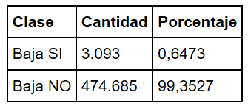

**2.6) Análisis exploratorio**

* Realizamos un primer análisis exploratorio de las distribuciones de las variables principales respecto a la clase:

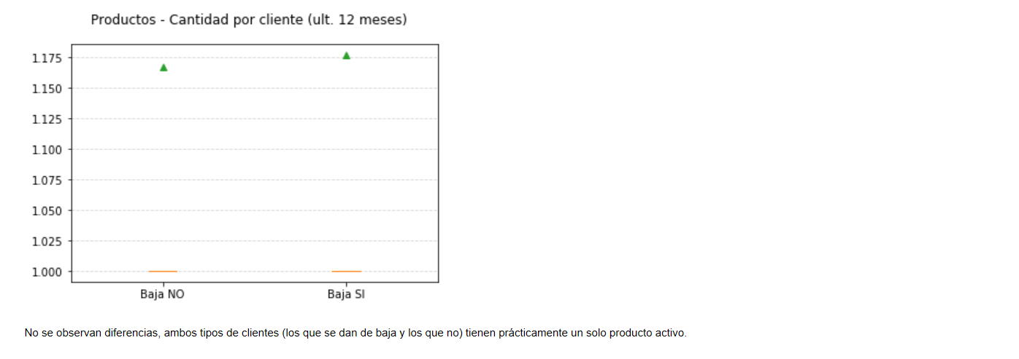

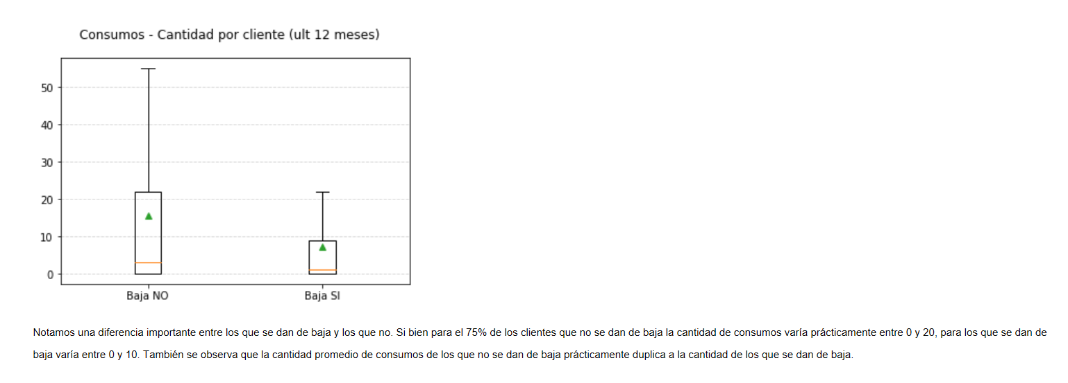

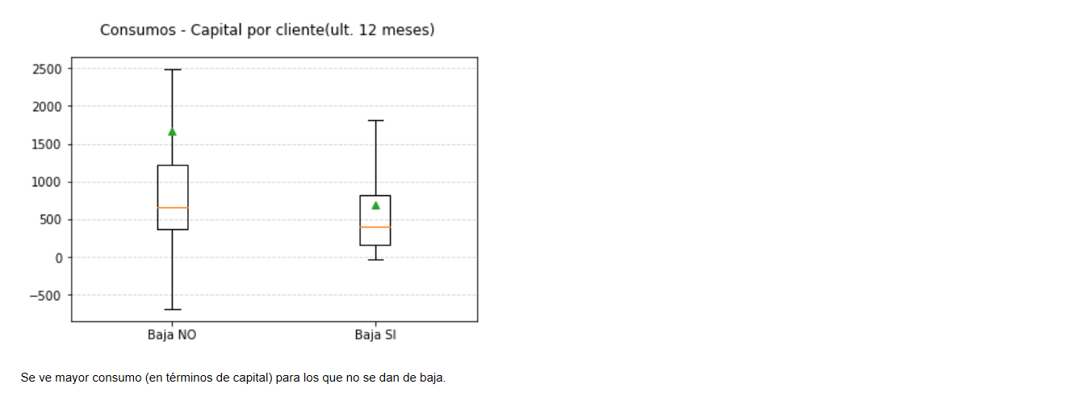

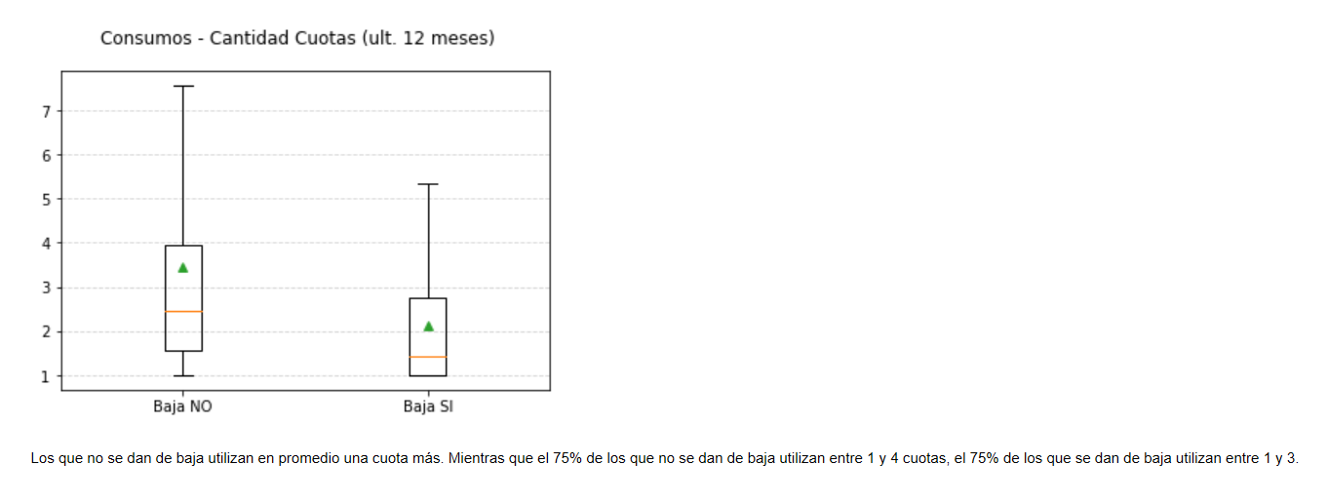

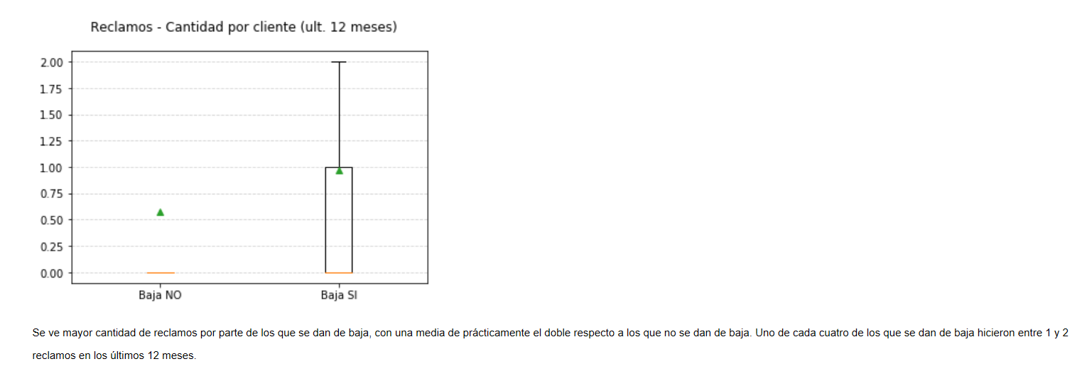

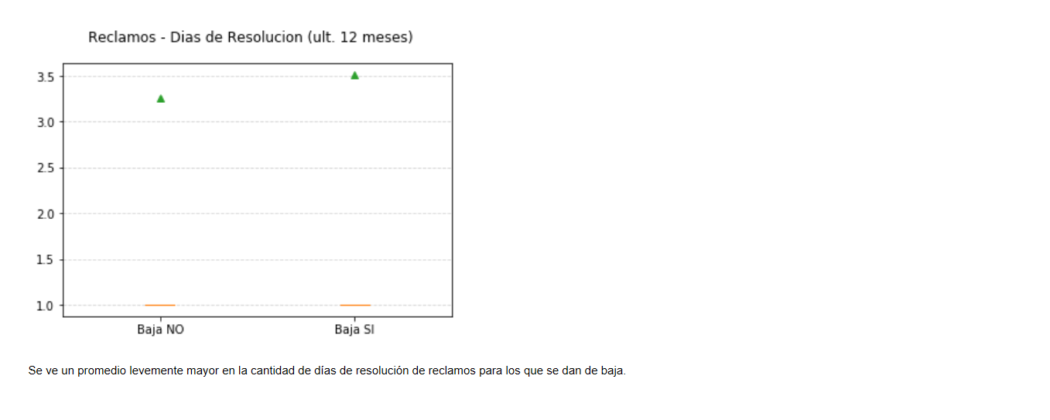

#### 3) Modelo

**3.1) Árbol obtenido:**

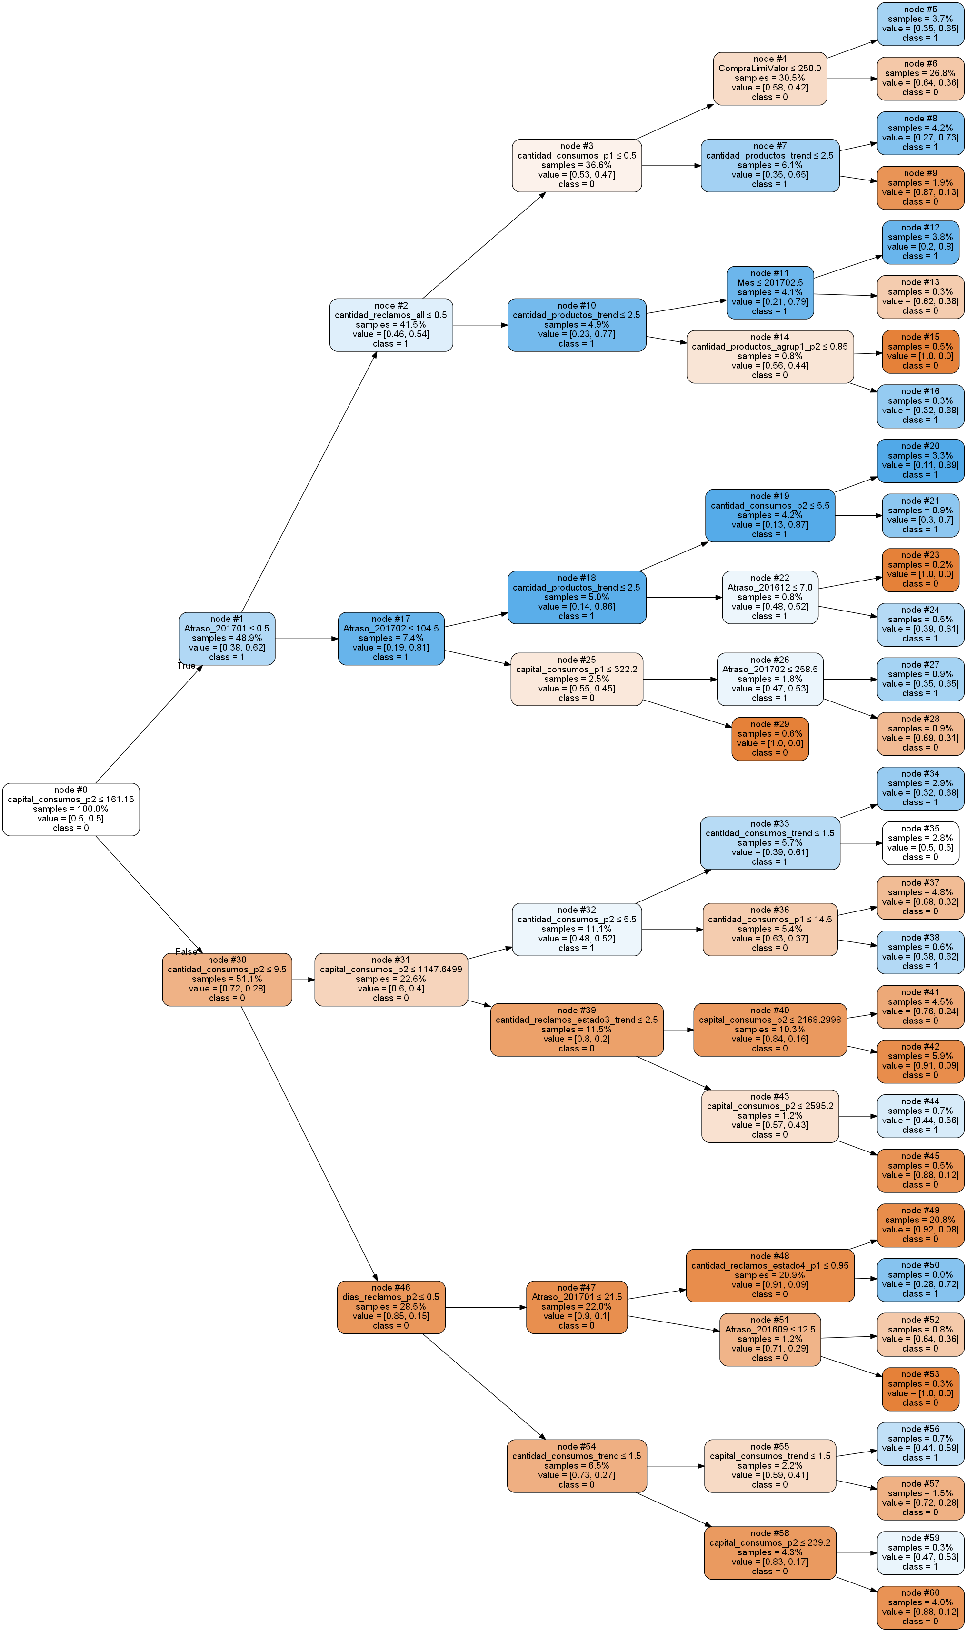

**3.2) Variables incluidas en el modelo:**

* **Productos**

Cantidad_Productos_Trend

Cantidad_Productos_Agrup1_p2

* **Consumos**

Cantidad_Consumos_p1

Cantidad_Consumos_p2

Cantidad_Consumos_Trend

Capital_Consumos_p2

Capital_Consumos_Trend

* **Reclamos**

Dias_Reclamos_p2

Cantidad_Reclamos_all

Cantidad_Reclamos_Estado4

Cantidad_Reclamos_Estados3_Trend

* **Comportamiento**

Atraso_201609

Atraso_201612

Atraso_201701

Atraso_201702

CompraLimValor

Mes

**3.3) Detalle de los nodos:**

| **# Nodo** | **Bajas** | **Poblacion** | **% Bajas** | **% Poblacion** | **Ganancia\*** | **% Acum Bajas** | **% Acum Poblacion** |
| --- | --- | --- | --- | --- | --- | --- | --- |
| **20** | 720 | 12388 | 25.88 | 3.30 | 7.84 | 25.88 | 3.30 |
| **12** | 426 | 14291 | 15.31 | 3.81 | 4.02 | 41.19 | 7.11 |
| **8** | 304 | 15647 | 10.93 | 4.17 | 2.62 | 52.12 | 11.28 |
| **50** | 3 | 159 | 0.11 | 0.04 | 2.54 | 52.23 | 11.32 |
| **21** | 58 | 3380 | 2.08 | 0.90 | 2.31 | 54.31 | 12.22 |
| **16** | 17 | 1075 | 0.61 | 0.29 | 2.13 | 54.92 | 12.51 |
| **34** | 170 | 10939 | 6.11 | 2.92 | 2.10 | 61.04 | 15.43 |
| **5** | 186 | 13833 | 6.69 | 3.69 | 1.81 | 67.72 | 19.11 |
| **27** | 44 | 3278 | 1.58 | 0.87 | 1.81 | 69.30 | 19.99 |
| **38** | 28 | 2351 | 1.01 | 0.63 | 1.61 | 70.31 | 20.61 |
| **24** | 24 | 2042 | 0.86 | 0.54 | 1.59 | 71.17 | 21.16 |
| **56** | 27 | 2515 | 0.97 | 0.67 | 1.45 | 72.14 | 21.83 |
| **44** | 23 | 2483 | 0.83 | 0.66 | 1.25 | 72.97 | 22.49 |
| **59** | 8 | 969 | 0.29 | 0.26 | 1.11 | 73.26 | 22.75 |
| **35** | 77 | 10391 | 2.77 | 2.77 | 1.00 | 76.02 | 25.52 |
| **13** | 5 | 1119 | 0.18 | 0.30 | 0.60 | 76.20 | 25.82 |
| **52** | 13 | 3061 | 0.47 | 0.82 | 0.57 | 76.67 | 26.63 |
| **6** | 423 | 100685 | 15.20 | 26.84 | 0.57 | 91.88 | 53.47 |
| **37** | 62 | 17909 | 2.23 | 4.77 | 0.47 | 94.10 | 58.24 |
| **28** | 12 | 3537 | 0.43 | 0.94 | 0.46 | 94.54 | 59.18 |
| **57** | 16 | 5646 | 0.58 | 1.50 | 0.38 | 95.11 | 60.69 |
| **41** | 40 | 16707 | 1.44 | 4.45 | 0.32 | 96.55 | 65.14 |
| **9** | 8 | 7185 | 0.29 | 1.92 | 0.15 | 96.84 | 67.06 |
| **60** | 16 | 15140 | 0.58 | 4.04 | 0.14 | 97.41 | 71.09 |
| **45** | 2 | 1912 | 0.07 | 0.51 | 0.14 | 97.48 | 71.60 |
| **42** | 16 | 22078 | 0.58 | 5.88 | 0.10 | 98.06 | 77.49 |
| **49** | 54 | 78103 | 1.94 | 20.82 | 0.09 | 100.00 | 98.30 |
| **15** | 0 | 1802 | 0.00 | 0.48 | 0.00 | 100.00 | 98.78 |
| **23** | 0 | 904 | 0.00 | 0.24 | 0.00 | 100.00 | 99.02 |
| **53** | 0 | 1270 | 0.00 | 0.34 | 0.00 | 100.00 | 99.36 |
| **29** | 0 | 2396 | 0.00 | 0.64 | 0.00 | 100.00 | 100.00 |

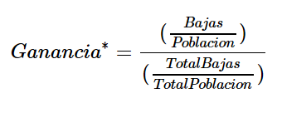

**3.4) Detalle de las reglas:**

**# Nodo 5**

Capital_Consumos_p2<=161.15 AND Atraso_201701<=0.5 AND Cantidad_Reclamos_All<=0.5 AND Cantidad_Consumos_p1<=0.5 AND CompraLimiValor<=250

**# Nodo 6**

Capital_Consumos_p2<=161.15 AND Atraso_201701<=0.5 AND Cantidad_Reclamos_All<=0.5 AND Cantidad_Consumos_p1<=0.5 AND CompraLimiValor>250

**# Nodo 8**

Capital_Consumos_p2<=161.15 AND Atraso_201701<=0.5 AND Cantidad_Reclamos_All<=0.5 AND Cantidad_Consumos_p1>0.5 AND Cantidad_Productos_Trend<=2.5

**# Nodo 9**

Capital_Consumos_p2<=161.15 AND Atraso_201701<=0.5 AND Cantidad_Reclamos_All<=0.5 AND Cantidad_Consumos_p1>0.5 AND Cantidad_Productos_Trend>2.5

**# Nodo 12**

Capital_Consumos_p2<=161.15 AND Atraso_201701<=0.5 AND Cantidad_Reclamos_All>0.5 AND Cantidad_Productos_Trend<=2.5 AND Mes<=201702

**# Nodo 13**

Capital_Consumos_p2<=161.15 AND Atraso_201701<=0.5 AND Cantidad_Reclamos_All>0.5 AND Cantidad_Productos_Trend<=2.5 AND Mes>201702

**# Nodo 15**

Capital_Consumos_p2<=161.15 AND Atraso_201701<=0.5 AND Cantidad_Reclamos_All>0.5 AND Cantidad_Productos_Trend>2.5 AND Cantidad_Productos_Agrup1_p2<=0.85

**# Nodo 16**

Capital_Consumos_p2<=161.15 AND Atraso_201701<=0.5 AND Cantidad_Reclamos_All>0.5 AND Cantidad_Productos_Trend>2.5 AND Cantidad_Productos_Agrup1_p2>0.85

**# Nodo 20**

Capital_Consumos_p2<=161.15 AND Atraso_201701>0.5 AND Atraso_201702<=104.5 AND Cantidad_Productos_Trend<=2.5 AND Cantidad_Consumos_p2<=5.5

**# Nodo 21**

Capital_Consumos_p2<=161.15 AND Atraso_201701>0.5 AND Atraso_201702<=104.5 AND Cantidad_Productos_Trend<=2.5 AND Cantidad_Consumos_p2>5.5

**# Nodo 23**

Capital_Consumos_p2<=161.15 AND Atraso_201701>0.5 AND Atraso_201702<=104.5 AND Cantidad_Productos_Trend>2.5 AND Atraso_201612<=7

**# Nodo 24**

Capital_Consumos_p2<=161.15 AND Atraso_201701>0.5 AND Atraso_201702<=104.5 AND Cantidad_Productos_Trend>2.5 AND Atraso_201612>7

**# Nodo 27**

Capital_Consumos_p2<=161.15 AND Atraso_201701>0.5 AND Atraso_201702>104.5 AND Capital_Consumos_p1<=322.2 AND Atraso_201702<=258.5

**# Nodo 28**

Capital_Consumos_p2<=161.15 AND Atraso_201701>0.5 AND Atraso_201702>104.5 AND Capital_Consumos_p1<=322.2 AND Atraso_201702>258.5

**# Nodo 29**

Capital_Consumos_p2<=161.15 AND Atraso_201701>0.5 AND Atraso_201702>104.5 AND Capital_Consumos_p1>322.2

**# Nodo 34**

Capital_Consumos_p2>161.15 AND Cantidad_Consumos_p2<=9.5 AND Capital_Consumos_p2<=1147.6499 AND Cantidad_Consumos_p2<=5.5 AND Cantidad_Consumos_Trend<=1.5

**# Nodo 35**

Capital_Consumos_p2>161.15 AND Cantidad_Consumos_p2<=9.5 AND Capital_Consumos_p2<=1147.6499 AND Cantidad_Consumos_p2<=5.5 AND Cantidad_Consumos_Trend>1.5

**# Nodo 37**

Capital_Consumos_p2>161.15 AND Cantidad_Consumos_p2<=9.5 AND Capital_Consumos_p2<=1147.6499 AND Cantidad_Consumos_p2>5.5 AND Cantidad_Consumos_p1<=14.5

**# Nodo 38**

Capital_Consumos_p2>161.15 AND Cantidad_Consumos_p2<=9.5 AND Capital_Consumos_p2<=1147.6499 AND Cantidad_Consumos_p2>5.5 AND Cantidad_Consumos_p1>14.5

**# Nodo 41**

Capital_Consumos_p2>161.15 AND Cantidad_Consumos_p2<=9.5 AND Capital_Consumos_p2>1147.6499 AND Cantidad_Reclamos_Estado3_Trend<=2.5 AND Capital_Consumos_p2<=2168.2998

**# Nodo 42**

Capital_Consumos_p2>161.15 AND Cantidad_Consumos_p2<=9.5 AND Capital_Consumos_p2>1147.6499 AND Cantidad_Reclamos_Estado3_Trend<=2.5 AND Capital_Consumos_p2>2168.2998

**# Nodo 44**

Capital_Consumos_p2>161.15 AND Cantidad_Consumos_p2<=9.5 AND Capital_Consumos_p2>1147.6499 AND Cantidad_Reclamos_Estado3_Trend>2.5 AND Capital_Consumos_p2<=2595.2

**# Nodo 45**

Capital_Consumos_p2>161.15 AND Cantidad_Consumos_p2<=9.5 AND Capital_Consumos_p2>1147.6499 AND Cantidad_Reclamos_Estado3_Trend>2.5 AND Capital_Consumos_p2>2595.2

**# Nodo 49**

Capital_Consumos_p2>161.15 AND Cantidad_Consumos_p2>9.5 AND Dias_Reclamos_p2<=0.5 AND Atraso_201701<=21.5 AND Cantidad_Reclamos_Estado4_p1<=0.95

**# Nodo 50**

Capital_Consumos_p2>161.15 AND Cantidad_Consumos_p2>9.5 AND Dias_Reclamos_p2<=0.5 AND Atraso_201701<=21.5 AND Cantidad_Reclamos_Estado4_p1>0.95

**# Nodo 52**

Capital_Consumos_p2>161.15 AND Cantidad_Consumos_p2>9.5 AND Dias_Reclamos_p2<=0.5 AND Atraso_201701>21.5 AND Atraso_201609<=12.5

**# Nodo 53**

Capital_Consumos_p2>161.15 AND Cantidad_Consumos_p2>9.5 AND Dias_Reclamos_p2<=0.5 AND Atraso_201701>21.5 AND Atraso_201609>12.5

**# Nodo 56**

Capital_Consumos_p2>161.15 AND Cantidad_Consumos_p2>9.5 AND Dias_Reclamos_p2>0.5 AND Cantidad_Consumos_Trend<=1.5 AND Capital_Consumos_Trend<=1.5

**# Nodo 57**

Capital_Consumos_p2>161.15 AND Cantidad_Consumos_p2>9.5 AND Dias_Reclamos_p2>0.5 AND Cantidad_Consumos_Trend<=1.5 AND Capital_Consumos_Trend>1.5

**# Nodo 59**

Capital_Consumos_p2>161.15 AND Cantidad_Consumos_p2>9.5 AND Dias_Reclamos_p2>0.5 AND Cantidad_Consumos_Trend>1.5 AND Capital_Consumos_p2<=239.2

**# Nodo 60**

Capital_Consumos_p2>161.15 AND Cantidad_Consumos_p2>9.5 AND Dias_Reclamos_p2>0.5 AND Cantidad_Consumos_Trend>1.5 AND Capital_Consumos_p2>239.2

#### 4) Performance

* Se dividió el set de datos en set de entrenamiento (90%) y set de validación (10%).
* En el gráfico (cummulative lift chart) se ve la performance del modelo a través de la relación entre el porcentaje de clientes (eje X) y el porcentaje de clientes que se dan de baja (eje Y), tanto al aplicar el modelo sobre el set de entrenamiento como sobre el de validación.
* Cuanto más grande es el área bajo la curva mayor el poder de predicción del modelo. A modo de referencia se dibuja la diagonal que representa la performance obtenida sin aplicar un modelo.

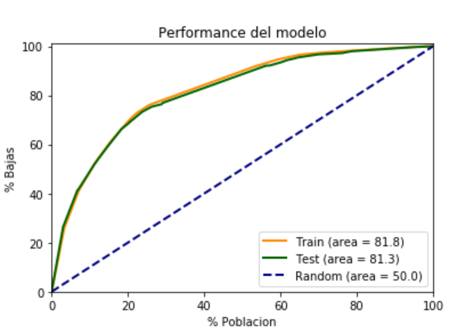

#### Conclusión

* Se obtuvo un modelo de muy buena performance capaz de detectar, por ejemplo, al 52.12% de los clientes que se dan de baja, seleccionando al 11.28% del total de clientes.

#### Próximos pasos

* Actualización
  + Se recomienda re-hacer el modelo ya que los datos utilizados ya tienen más de 7 meses.
* Puesta en marcha
  + Crear un ambiente (BBDD) con la estructura de la tabla necesaria para correr el modelo (ID_Cliente, Valor para cada una de las variables).
  + Crear los Scripts necesarios para calcular las variables que se incluyen en el modelo.
  + Correr el modelo (reglas) a todos los clientes y asignar el Score (probabilidad de baja) a cada cliente. Esto se puede actualizar con la frecuencia que se considere necesaria de acuerdo a como va a utilizarse el Score de baja (por ejemplo, una vez al mes). Notar que esto no implica re-hacer el modelo, sino re-aplicarlo ya que el valor de las variables cambia con el tiempo, con lo cual también el Score.
  + Crear una función o API que reciba como parámetro el ID_Cliente y devuelva el valor de Score (previamente calculado -punto anterior y almacenado) y fecha de cálculo.
  + (Opcional) Crear una función o API que reciba como parámetro el ID_Cliente y devuelva el valor de Score haciendo los cálculos en el momento con los datos actuales.
  + Considerar re-hacer el modelo cada 6 o 12 meses para que el mismo no pierda poder de predicción.

**ANEXO I – Scrips SQL para el cálculo de variables**

CREATE FUNCTION [dbo].[gConsumo_Cantidad] (@ID Int, @AGRUPAMIENTO INT, @DESDE Int, @HASTA Int)

RETURNS Int

AS

BEGIN

DECLARE @Cant Int

select @Cant = count(*) from cordial_consumos c, cordial_productos p

where c.id = p.id and c.cuenta = p.nro_producto

and c.f_consumo>=@DESDE and c.f_consumo<=@HASTA

and c.id=@ID and (p.agrupamiento=@Agrupamiento or @Agrupamiento=0)

RETURN @Cant

END

CREATE FUNCTION [dbo].[gConsumo_Capital] (@ID Int, @AGRUPAMIENTO INT, @DESDE Int, @HASTA Int)

RETURNS Real

AS

BEGIN

DECLARE @Cant Real

select @Cant = isnull (Avg(iif(moneda=1,capital,capital*16)),0) from cordial_consumos c, cordial_productos p

where c.id = p.id and c.cuenta = p.nro_producto

and c.f_consumo>=@DESDE and c.f_consumo<=@HASTA

and c.id=@ID and (p.agrupamiento=@Agrupamiento or @Agrupamiento=0)

RETURN round(@Cant,1)

END

CREATE FUNCTION [dbo].[gConsumo_Cuotas] (@ID Int, @AGRUPAMIENTO INT, @DESDE Int, @HASTA Int)

RETURNS Real

AS

BEGIN

DECLARE @Cant Real

select @Cant = isnull (Avg(Cant_Cuotas),0) from cordial_consumos c, cordial_productos p

where c.id = p.id and c.cuenta = p.nro_producto

and c.f_consumo>=@DESDE and c.f_consumo<=@HASTA

and c.id=@ID and (p.agrupamiento=@Agrupamiento or @Agrupamiento=0)

RETURN round(@Cant,1)

END

CREATE FUNCTION [dbo].[gProducto_Cantidad] (@ID Int, @AGRUPAMIENTO Int, @DESDE Int, @HASTA Int)

RETURNS Int

AS

BEGIN

DECLARE @Cant Int

select @Cant = count(*) from cordial_productos where

F_ALTA_PROD<=@DESDE

and (F_BAJA_PROD=0 OR F_BAJA_PROD>=@HASTA)

and Id = @ID and (Agrupamiento = @Agrupamiento or @Agrupamiento = 0)

RETURN @Cant

END

CREATE FUNCTION [dbo].[gProducto_Cantidad_Agrup] (@ID Int, @AGRUPAMIENTO Int, @DESDE Int, @HASTA Int)

RETURNS Real

AS

BEGIN

DECLARE @Result Real

DECLARE @Cant Int

DECLARE @Cant_AUX Int

select @Cant = count(*) from cordial_productos where

F_ALTA_PROD<=@DESDE

and (F_BAJA_PROD=0 OR F_BAJA_PROD>=@HASTA)

and Id = @ID

select @Cant_AUX = count(*) from cordial_productos where

F_ALTA_PROD<=@DESDE

and (F_BAJA_PROD=0 OR F_BAJA_PROD>=@HASTA)

and Id = @ID and (Agrupamiento = @Agrupamiento or @Agrupamiento = 0)

if @Cant>0

select @Result = round (cast (@Cant_Aux as real) / cast (@Cant as real),1)

else

select @Result = 0

RETURN @Result

END

CREATE FUNCTION [dbo].[gReclamo_Cantidad] (@ID Int, @AGRUPAMIENTO INT, @DESDE Int, @HASTA Int)

RETURNS Int

AS

BEGIN

DECLARE @Cant Int

select @Cant = count(*) from cordial_reclamos c, cordial_productos p

where c.idd = p.id and c.cuenta = p.nro_producto

and c.fecha_creacion>=@DESDE and c.fecha_creacion<=@HASTA

and c.idd=@ID

and (p.agrupamiento=@Agrupamiento or @Agrupamiento=0)

RETURN @Cant

END

CREATE FUNCTION [dbo].[gReclamo_Cantidad_Estado] (@ID Int, @AGRUPAMIENTO INT, @DESDE Int, @HASTA Int, @Estado Int)

RETURNS Real

AS

BEGIN

DECLARE @Cant Int

DECLARE @Cant_Aux Int

DECLARE @Result Real

select @Cant = count(*) from cordial_reclamos c, cordial_productos p

where c.idd = p.id and c.cuenta = p.nro_producto

and c.fecha_creacion>=@DESDE and c.fecha_creacion<=@HASTA

and c.idd=@ID

and (p.agrupamiento=@Agrupamiento or @Agrupamiento=0)

select @Cant_Aux = count(*) from cordial_reclamos c, cordial_productos p

where c.idd = p.id and c.cuenta = p.nro_producto

and c.fecha_creacion>=@DESDE and c.fecha_creacion<=@HASTA

and c.idd=@ID

and (p.agrupamiento=@Agrupamiento or @Agrupamiento=0)

and c.Id_Req_Ult_Estado=@Estado

if @Cant>0

select @Result = cast(@Cant_Aux as real) / cast(@Cant as real)

else

select @Result =0

RETURN round (@Result,1)

END

CREATE FUNCTION [dbo].[gReclamo_Dias] (@ID Int, @AGRUPAMIENTO INT, @DESDE Int, @HASTA Int)

RETURNS Real

AS

BEGIN

DECLARE @Cant Real

select @Cant = isnull (Avg(Dias_Resolucion),0) from cordial_reclamos c, cordial_productos p

where c.idd = p.id and c.cuenta = p.nro_producto

and c.fecha_creacion>=@DESDE and c.fecha_creacion<=@HASTA

and c.idd=@ID

and (p.agrupamiento=@Agrupamiento or @Agrupamiento=0)

RETURN Round (@Cant,1)

END